
药学院
2025药学-药学本硕融通培养方案（药学产教融合人才班）
一. 学科专业简介
复旦大学药学院历史悠久，起步于1936年的国立上海医学院药学专修科，是我国顶尖的药学教育机构之一。2017年，药学学科入选教育部首批“双一流”建设学科，并于2022年再次入选第二轮双一流学科建设名单，2019年入选第一批国家级一流本科专业建设点，2021年入选第一批教育部药学拔尖学生培养计划2.0基地。复旦大学“药理学与毒理学”学科2018年首次进入ESI世界排名前1‰后，排名稳步上升，截止到2025年5月全球排名升至第18位，中国第6位；2025年QS全球排名41，中国第4位。
药学院学科齐全，药学一级学科下设7个二级学科，药物化学、微生物与生化药学、药理学、药剂学、药物分析学，生药学与天然药物化学以及临床药学。学科体系完整，基础扎实。其中药剂学科为国家重点学科，药理学科为上海市重点学科。拥有克服屏障高端制剂全国重点实验室和智能化递药教育部重点实验室等国家和省部级科研平台。
二. 培养目标
本专业依托多学科交叉与产教融合，培养具备坚实药学基础、跨学科创新能力和国际视野，能够在新药发现、制剂与递送系统开发、药效与安全性评价及成果转化等领域独立开展研究、引领创新的高层次复合型人才。
三. 基本要求
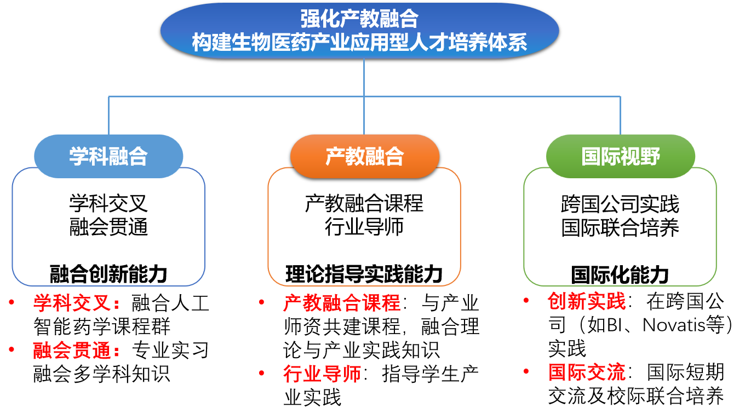
四. 修业要求

1.修业年限：6年
2.学业升段考核要求：
学段 | 考核时间 | 考核方式 | 考核内容
本科生学段 | 3年级结束 | 面试成绩 70 % | 面试内容：已从事的科研活动及取得的科研成果介绍，以及下一步的科研计划
本科生学段 | 3年级结束 | 学业成绩 30 % | 面试内容：已从事的科研活动及取得的科研成果介绍，以及下一步的科研计划
本科生学段 | 3年级结束 | 其他 % | 面试内容：已从事的科研活动及取得的科研成果介绍，以及下一步的科研计划
研究生学段（博士生资格考核） |  | 面试成绩 %
研究生学段（博士生资格考核） |  | 学业成绩 %
研究生学段（博士生资格考核） |  | 其他 %
3.学业退出说明：
学段 | 退出形式 | 退出后修读专业
本科生学段 | ☑ 主动退出 | 药学本科“2+X+Y”培养方案
本科生学段 | ☑ 考核不通过退出 | 药学本科“2+X+Y”培养方案
研究生学段（博士生资格考核） | □ 主动退出
研究生学段（博士生资格考核） | □ 考核不通过退出
4.学业补入说明：
是否补入 | 补入时间 | 考核方式 | 考核内容
☑ 是 （总额不变，动态进出） | 3年级结束 | 面试成绩 50 % | 面试内容：学生专业能力、学术成就以及科研兴趣与潜力等方面
☑ 是 （总额不变，动态进出） | 3年级结束 | 学业成绩 50 % | 面试内容：学生专业能力、学术成就以及科研兴趣与潜力等方面
☑ 是 （总额不变，动态进出） | 3年级结束 | 其他 % | 面试内容：学生专业能力、学术成就以及科研兴趣与潜力等方面
☑ 是 （总额不变，动态进出） |  | 面试成绩 %
☑ 是 （总额不变，动态进出） |  | 学业成绩 %
☑ 是 （总额不变，动态进出） |  | 其他 %
□ 否 （只出不进） | / | / | /
5.学位授予说明：
学段 | 时间 | 授予学位 | 学位类型 | 专业名称 | 学段审核要求
本科生学段 | 4年级 | 理学学士 |  | 药学 | □ 按照不少于总学分比例 %
 |  |  |  |  | ☑ 按照不少于学分数 147
 |  |  |  |  | ☑ 必修课组须通过
 |  |  |  |  |  | 通识教育课程 42 学分
 |  |  |  |  |  | 专业培养课程 75 学分
 |  |  |  |  |  | 专业进阶模块 20 学分
 |  |  |  |  |  | 融合创新能力实践模块 10 学分
 |  |  |  |  | □ 其他
研究生学段（博士生资格考核分流） | 6 年级 | 药学硕士 | 专业学位 | 药学 | ☑ 按照本硕融通培养方案进行毕业审核
 |  |  |  |  | □ 按照硕士培养方案进行毕业审核
 |  |  |  |  | □ 其他
五. 学分要求
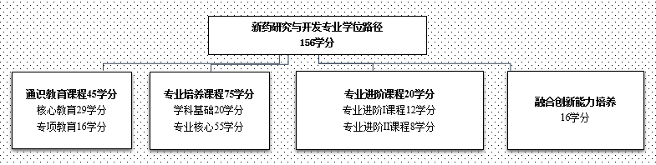
新药研究与开发专业学位路径：156学分
本路径学生本硕期间必须修满教学计划规定的156学分。包括通识教育课程（含通识教育核心课程和专项教育课程）45学分、学科基础课20学分，专业核心课程55学分（须至少选修2门荣誉课程，可替换普通课程学分）、专业进阶模块I课程12学分、专业进阶模块II课程8学分、融合创新16学分的修读。达到学位要求者授予药学硕士学位。

六. 学位要求
（一）本科学位
1. 4年级结束时，如达到学士学位要求者授予理学学士学位。
（1）修满规定的学分，达到本科教学培养方案规定的各项要求。
（2）以符合学生毕业时所在专业教学培养方案规定的所有课程的有效成绩为准计算平均绩点，且此平均绩点大于或等于2.0。
2. 本科学段主动退出和转段考核不合格退出本硕融通计划的学生，需按照本专业本科“2+X+Y”培养方案修读课程，如达到学士学位要求者授予理学学士学位。
（二）研究生学位
达到硕士学位要求者授予药学硕士学位：
（1）硕士学位申请人提出学位论文答辩申请时，必须已修满学校规定的学分；所有修读课程成绩合格，其中学位课程平均绩点原则上不低于 2.5。
（2）硕士学位授予标准院系补充说明：
按照《复旦大学学位授予工作细则》的规定执行。
七. 课程体系与科研训练体系
1.课程体系
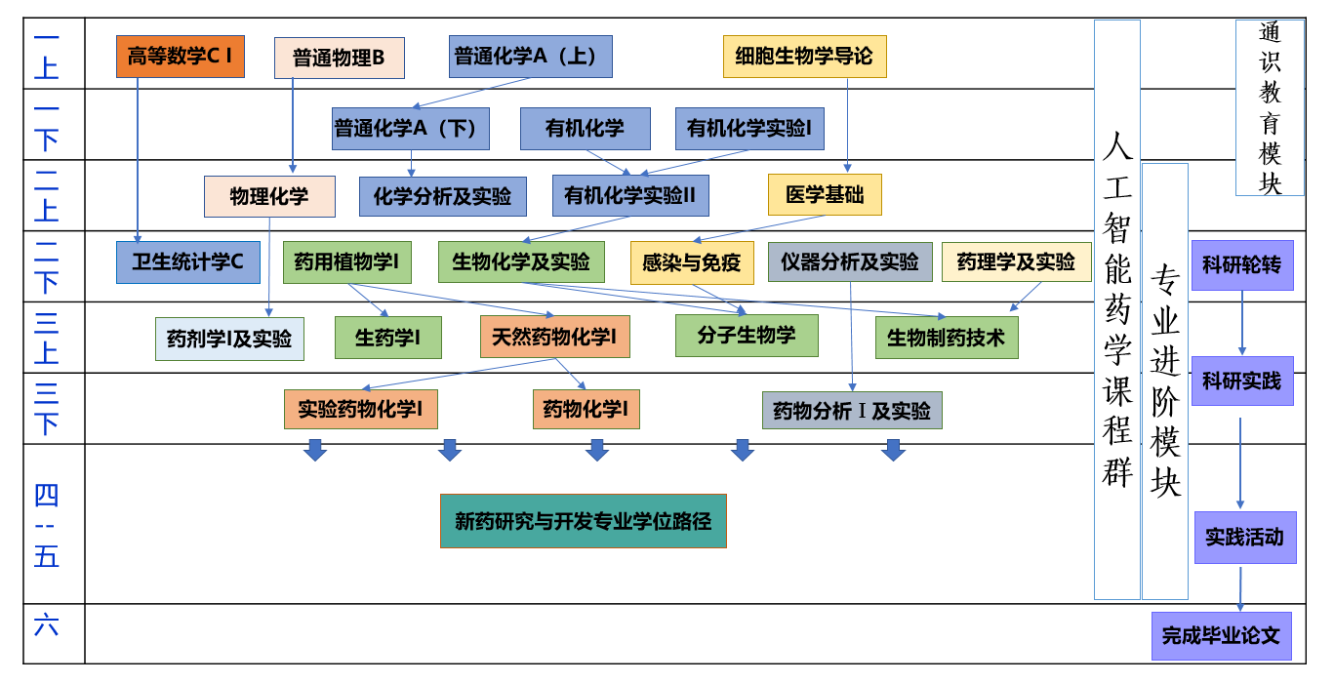
2.科研训练体系
针对本硕融通计划学生在第二年，学生将在四个不同的研究团队中进行轮转实习，每个团队为期8周，以拓宽科研视野。第三年，学生将确定自己的科研方向，并在此基础上完成毕业论文，深化科研实践能力。
本科期间需要承担至少1项院级及院级以上科创项目（含药育新才、曦源、望道、莙政、卿枫、复芏计划(FDUROP)、药苑论坛、挑战杯、互联网+等大学生创新创业大赛等），学院为其配置学术导师进行指导。
八. 课程设置与修读要求

(一) 通识教育课程（45学分,本科要求42学分）
通识教育课程包括通识教育核心课程和专项教育课程。
1. 通识教育核心课程（29学分,本科要求26学分）
要求修读 29 学分，含思想政治理论课22学分（其中研究生学位课3学分），七大模块课程6学分（美育学分不少于2学分，每个模块最多修读1门课程，回避药学），大学生国家安全教育1学分。
(1) 思想政治理论课模块（22学分,本科要求19学分）
a) 思政A（17学分,本科要求17学分）
课程名称 | 学分 | 学时 | 修读要求 | 课程代码 | 含实践学分 | 含美育学分 | 含劳动教育总学时 | 开课学期 | 研究生学位课程类别 | 备注
中国近现代史纲要  Conspectus of Chinese Modern History | 3 | 54 | 必修 | GEIP20006 | 0.5 | 0 | 0 | 春,暑期,秋 | /
马克思主义基本原理  The Basic Principles of Marxism | 3 | 54 | 必修 | GEIP40012 | 0.5 | 0 | 2 | 春,暑期,秋 | /
思想道德与法治  Ideology, Morality and the Rule of Law | 3 | 54 | 必修 | GEIP20007 | 0.5 | 0 | 3 | 春,暑期,秋 | /
毛泽东思想和中国特色社会主义理论体系概论  An Introduction to MaoZedong Thought and the Theoretical System of Socialism with Chinese Character | 3 | 54 | 必修 | GEIP30001 | 0.5 | 0 | 1 | 春,暑期,秋 | /
习近平新时代中国特色社会主义思想概论  Introduction to Xi Jinping Thought on Socialism with Chinese Characteristics for a New Era | 3 | 54 | 必修 | GEIP30002 | 0.5 | 0 | 2 | 春,秋 | /
强国之路：形势、政策与使命Ⅰ  The Path of Building a Powerful Country: Situation Policy and Mission Ⅰ | 0.5 | 16 | 必修 | GESP10003 | 0.5 | 0 | 0 | 1 | /
强国之路：形势、政策与使命Ⅱ  The Path of Building a Powerful Country: Situation Policy and Mission Ⅱ | 0.5 | 16 | 必修 | GESP10004 | 0.5 | 0 | 0 | 2 | /
强国之路：形势、政策与使命Ⅲ  The Path of Building a Powerful Country: Situation Policy and Mission Ⅲ | 0.5 | 16 | 必修 | GESP20003 | 0.5 | 0 | 0 | 3 | /
强国之路：形势、政策与使命Ⅳ  The Path of Building a Powerful Country: Situation Policy and Mission Ⅳ | 0.5 | 16 | 必修 | GESP20004 | 0.5 | 0 | 0 | 4 | /
b) 思政B（2学分,本科要求2学分）
课程名称 | 学分 | 学时 | 修读要求 | 课程代码 | 含实践学分 | 含美育学分 | 含劳动教育总学时 | 开课学期 | 研究生学位课程类别 | 备注
中国共产党历史  The History of the Communist Party of China | 2 | 36 | 选修 | GEIP20002 | 0 | 0 | 0 | 春,秋 | /
新中国史  The History of The People's Republic of China | 2 | 36 | 选修 | GEIP20003 | 0 | 0 | 0 | 春,秋 | /
改革开放史  The History of Reform And Open Up | 2 | 36 | 选修 | GEIP20004 | 0 | 0 | 0 | 春,秋 | /
社会主义发展史  The History of the Development of Socialism | 2 | 36 | 选修 | GEIP20005 | 0 | 0 | 0 | 春,秋 | /
c) 研究生政治课程（3学分）
本硕融通（3学分）
课程名称 | 学分 | 学时 | 修读要求 | 课程代码 | 含实践学分 | 含美育学分 | 含劳动教育总学时 | 开课学期 | 研究生学位课程类别 | 备注
新时代中国特色社会主义理论与实践  Theory and Practice of Socialism with Chinese Characteristics in the New Era | 2 | 36 | 必修 | GEIP40013 | 0 |  |  | 春,秋 | 政治理论课
自然辩证法  Dialectics of Nature | 1 | 18 | 选修 | GEIP40007 | 0 |  |  | 春,秋 | 政治理论课
马克思主义与社会科学方法论  Marxism and Methodology of Social Science | 1 | 18 | 选修 | GEIP40008 | 0 |  |  | 春,秋 | 政治理论课
自然辨证法概论  Introduction to Dialectics of Nature | 1 | 18 | 选修 | GEIP40009 | 0 |  |  | 春,秋 | 政治理论课
(2) 核心课程七大模块（6学分,本科要求6学分）
(3) 国家安全教育（1学分,本科要求1学分）
课程名称 | 学分 | 学时 | 修读要求 | 课程代码 | 含实践学分 | 含美育学分 | 含劳动教育总学时 | 开课学期 | 研究生学位课程类别 | 备注
大学生国家安全教育  National Security Education for College Students | 1 | 16 | 必修 | GESS10001 | 0 | 0 | 0 | 春,秋 | /
2. 通识教育专项教育课程（16学分,本科要求16学分）
(二) 专业培养课程（75学分,本科要求75学分）
专业培养课程包括学科基础课程和专业核心教育课程。
1. 学科基础课程（20学分,本科要求20学分）
课程名称 | 学分 | 学时 | 修读要求 | 课程代码 | 含实践学分 | 含美育学分 | 含劳动教育总学时 | 开课学期 | 研究生学位课程类别 | 备注
普通化学A（下）  General Chemistry A II | 2 | 36 | 必修 | CHEM10004 | 0 | 0 | 0 | 2 | /
普通化学实验I  Experiments in General Chemistry I | 1 | 18 | 必修 | CHEM10005 | 1 | 0 | 2 | 2 | /
有机化学实验I  Experiments in Organic Chemistry I | 1 | 18 | 必修 | CHEM10006 | 1 | 0 | 2 | 2 | /
高等数学C I  Advanced Mathematics C I | 5 | 108 | 必修 | MATH10018 | 0 | 0 | 0 | 秋 | /
普通化学A（上）  General Chemistry A I | 2 | 36 | 必修 | CHEM10003 | 0 | 0 | 0 | 1 | /
普通物理B  General Physics B | 3 | 72 | 必修 | PHYS10002 | 0 | 0 | 0 | 1 | /
基础物理实验  Fundamental Physics Experiments | 2 | 54 | 必修 | PHYS10005 | 2 | 0 | 4 | 1 | /
有机化学  Organic Chemistry | 4 | 72 | 必修 | CHEM10002 | 0 | 0 | 0 | 2 | /
2. 专业核心教育课程（55学分,本科要求55学分）
部分课程学分可用荣誉课程学分替换
课程名称 | 学分 | 学时 | 修读要求 | 课程代码 | 含实践学分 | 含美育学分 | 含劳动教育总学时 | 开课学期 | 研究生学位课程类别 | 备注
仪器分析实验  Instrumental Analysis Experiment | 1 | 36 | 必修 | PHAR20021 | 1 | 0 | 0 | 4 | /
医学基础  Fundamentals of Medicine | 4 | 64 | 必修 | MED20090 | 0 | 0 | 0 | 3 | /
化学分析  Chemical Analysis | 1 | 18 | 必修 | PHAR20018 | 0 | 0 | 0 | 3 | /
化学分析实验  Chemical Analysis Experiment | 1 | 36 | 必修 | PHAR20019 | 1 | 0 | 0.5 | 3 | /
仪器分析  Instrumental Analysis | 2 | 36 | 必修 | PHAR20020 | 0 | 0 | 0 | 4 | /
生物制药技术  Pharmaceutical Biotechnology | 2 | 36 | 必修 | PHAR30001 | 0.5 |  |  | 5 | / | 可选荣誉课程
核药学概论  Introduction to Nuclear Pharmacy | 2 | 36 | 必修 | PHAR20002 | 0 |  |  | 3 | /
生药学I  Pharmacognosy I | 2 | 45 | 必修 | PHAR30002 | 0.5 |  |  | 5 | / | 可选荣誉课程
实验药物化学I  Experimental Medicinal Chemistry I | 2 | 72 | 必修 | PHAR30003 | 2 |  |  | 6 | /
天然药物化学I  Natural Products Chemistry I | 2 | 36 | 必修 | PHAR30004 | 0 |  |  | 5 | / | 可选荣誉课程
有机化学实验II  Experiments in Organic Chemistry II | 1 | 27 | 必修 | PHAR20014 | 1 |  |  | 3 | /
分子生物学  Molecular Biology | 2.5 | 54 | 必修 | PHAR30040 | 0.5 |  |  | 5 | /
生物化学实验  Experiments of Biochemistry | 1 | 36 | 必修 | PHAR20015 | 1 |  |  | 4 | / | 可选荣誉课程
药理学  Pharmacology | 4 | 72 | 必修 | PHAR20016 | 0 |  |  | 4 | / | 可选荣誉课程
药理学实验  Basic Pharmacological Experiments | 1 | 36 | 必修 | PHAR20017 | 1 |  |  | 4 | / | 可选荣誉课程
药剂学I  Pharmaceutics I | 2 | 36 | 必修 | PHAR30043 | 0 |  |  | 5 | /
药剂学I实验  Pharmacy I Practice Course | 1.5 | 54 | 必修 | PHAR30044 | 1.5 |  |  | 5 | /
药物分析I实验  Experiments of Pharmaceutical Analysis I | 1 | 36 | 必修 | PHAR30046 | 1 |  |  | 6 | / | 可选荣誉课程
药物化学I  Medicinal Chemistry I | 3 | 54 | 必修 | PHAR30037 | 0 |  |  | 6 | / | 可选荣誉课程
药事管理学  Pharmacy Administration | 2 | 36 | 必修 | PHAR40005 | 0 |  |  | 7 | /
感染与免疫  Infection and Immunity | 2 | 32 | 必修 | MED20089 | 0 | 0 | 0 | 4 | /
细胞生物学导论  Essential Cell Biology | 2 | 36 | 必修 | BIOL30022 | 0 | 0 | 0 | 1 | /
生物化学  Biochemistry | 3 | 54 | 必修 | PHAR20024 | 0 | 0 | 0 | 4 | / | 可选荣誉课程
药用植物学I  Pharmaceutical Botany I | 1 | 27 | 必修 | PHAR20025 | 0.5 | 0 | 0.5 | 4 | / | 可选荣誉课程
物理化学  Physical Chemistry | 3 | 72 | 必修 | PHAR20023 | 1 | 0 | 0 | 3 | /
药物分析I  Pharmaceutical Analysis I | 2 | 36 | 必修 | PHAR30045 | 0 |  |  | 6 | / | 可选荣誉课程
卫生统计学C  Health Statistics C | 2 | 45 | 必修 | PHPM30013 | 0 | 0 | 0 | 4 | /
人工智能药物设计学  Artificial Intelligence and Drug Design | 2 | 36 | 必修 | AIS310020 | 0 | 0 | 0 | 7 | /
(三) 强基专业发展课程
(1) 专业进阶模块I（12学分）
专业进阶I修读12学分。含跨一级学科选课2学分，非本培养方案课程列表中的药学院外开设的课程都可以计入跨一级学科选修课。
课程名称 | 学分 | 学时 | 修读要求 | 课程代码 | 含实践学分 | 含美育学分 | 含劳动教育总学时 | 开课学期 | 研究生学位课程类别 | 备注
药学文献检索  Information Retrieval in Pharmacy | 2 | 36 | 选修 | PHAR20003 | 0 |  |  | 春,秋 | /
药学专业英语  English for Pharmacy Majors | 2 | 36 | 选修 | PHAR20005 | 0 |  |  | 春,秋 | /
药学研究进展  Latest Proceedings in drug discovery | 2 | 36 | 选修 | PHAR50004 | 0 |  |  | 7 | 学位核心课
药学研究热点话题讨论  Trending topics in pharmaceutical sciences and discussion | 2 | 36 | 选修 | PHAR30048 | 0 | 0 | 0 | 春,秋 | / | 全英语授课
临床医学概论  Introduction to Clinical Medicine | 2 | 36 | 选修 | PHAR30026 | 0 |  |  | 春,秋 | /
药品专利法  Drug Patent | 1 | 18 | 选修 | PHAR30014 | 0 |  |  | 春,秋 | /
化学生物学导论  Introduction to Chemical Biology | 1 | 18 | 选修 | PHAR20013 | 0 |  |  | 春,秋 | /
有机合成  Organic Synthesis | 2 | 36 | 选修 | PHAR20001 | 0 |  |  | 春,秋 | /
药物合成反应  Organic Reaction to Drug Synthesis | 3 | 72 | 选修 | PHAR40009 | 0 |  |  | 春,秋 | / | 全英语授课
合成设计  Synthesis Design | 1 | 18 | 选修 | PHAR130048 | 0 |  |  | 春,秋 | /
手性药物与手性合成反应研究  Chirality Synthesis-Asymmetric Reaction and Its Application in Pharmaceutical Synthesis | 1 | 18 | 选修 | PHAR30012 | 0 |  |  | 春,秋 | /
光谱分析  Spectrum Analysis | 3 | 54 | 选修 | PHAR40016 | 0 |  |  | 5 | 学位核心课
有机结构分析  Structural Analysis of Organic Compounds | 3 | 54 | 选修 | PHAR30020 | 0 |  |  | 春,秋 | /
现代色谱技术  Modern Chromatographic Techniques | 3 | 63 | 选修 | PHAR40019 | 0 |  |  | 7 | 学位核心课
物理药学  Physical Pharmacy | 3 | 54 | 选修 | PHAR40018 | 0 |  |  | 6 | 学位核心课
生物药剂学  Biopharmaceutics | 2 | 36 | 选修 | PHAR130040 | 0 |  |  | 春,秋 | /
药物动力学进展  Pharmacokinetics Progression | 2 | 36 | 选修 | PHAR60020 | 0 |  |  | 7 | 学位核心课
药用微生物学  Pharmaceutical Microbiology | 1 | 18 | 选修 | PHAR20007 | 0 |  |  | 春,秋 | /
新药研发案例  Cases of research and development of new drug | 2 | 36 | 选修 | PHAR20022 | 0 | 0 | 0 | 春,秋 | /
临床药学概论  Introduction to Clinical Pharmacy | 2 | 36 | 选修 | PHAR30023 | 0 |  |  | 春,秋 | / | 可选荣誉课程
AI在生物分子结构中的研究及应用  Research and Application of AI in Biomolecular Structure | 2 | 36 | 选修 | AIS410014 | 0 | 0 | 0 | 秋 | /
生物药物研发与人工智能  Artificial Intelligence for Biopharmaceutic Development | 2 | 36 | 选修 | AIT631015 | 0.5 | 0 | 0 | 春 | /
科研伦理与学术规范  Scientific Research amd Academic Ethics | 1 | 18 | 选修 | PHAR70033 | 0 |  |  | 5 | 学位核心课
药物研发新策略  New Strategies for Drug Discovery | 2 | 36 | 选修 | PHAR70034 | 0 |  |  | 7 | 学位核心课
现代药物发现  Modern Drug Discovery | 2 | 36 | 选修 | PHAR70030 | 0 |  |  | 7 | 学位核心课
药学实验设计优化法  Optimization Methodology of Pharmaceutical Experimental Design | 1.5 | 36 | 选修 | PHAR40017 | 0 |  |  | 8 | 学位核心课
药物设计进展  The Progress of Drug Design | 2 | 36 | 选修 | PHAR50003 | 0 |  |  | 8 | 学位核心课
药用动物实验技术  Pharmaceutiucal Animal Expertiment techniques | 2 | 45 | 选修 | PHAR70009 | 0 |  |  | 7 | 学位核心课
近代仪器分析基础  The Basis of Advanced Instrumental Analysis | 2 | 36 | 选修 | PHAR50002 | 0 |  |  | 7 | 学位核心课
药物递送系统前沿  Frontiers in Drug Delivery Systems | 2 | 36 | 选修 | PHAR70038 | 0 |  |  | 7 | 学位核心课
药品研发与注册  Drug Development and Registration | 2 | 54 | 必修 | PHAR40028 | 0 |  |  | 7 | 学位核心课
AI制药前沿与实践  Frontiers and Practices of AI in Drug Design | 2 | 36 | 选修 | AIT531031 | 0 | 0 | 0 | 7 | /
AI for Brain Science：数据、计算和前沿  AI for Brain Science: Data, Computation and Frontiers | 2 | 36 | 选修 | AIS310021 | 0 | 0 | 0 | 春 | /
医学大数据与人工智能  Medical Big Data and Artificial Intelligence | 3 | 54 | 选修 | AIS410015 | 0 | 0 | 0 | 春 | /
人工智能生物学  Artificial Intelligence Biology | 2 | 36 | 选修 | AIS310017 | 0.5 | 0 | 0 | 秋 | /
医学信息检索与利用  Medical Information Retrieval and Application | 2.5 | 60 | 选修 | MLIS50020 | 0 |  |  | 7 | 学位核心课
(2) 专业进阶模块II（8学分）
专业进阶模块II修读8学分
课程名称 | 学分 | 学时 | 修读要求 | 课程代码 | 含实践学分 | 含美育学分 | 含劳动教育总学时 | 开课学期 | 研究生学位课程类别 | 备注
工业药剂学  Industrial Pharmaceutics | 2 | 45 | 选修 | PHAR60026 | 0 |  |  | 8 | 选修课
药学综合知识与技能  Comprehensive knowledge and skills of pharmacy | 2 | 36 | 必修 | PHAR60016 | 0 |  |  | 8 | 学位核心课
《中国药典》简介  Brief Introduction to the Chinese Pharmacopoeia | 1 | 18 | 必修 | PHAR60015 | 0 |  |  | 8 | 学位核心课
我国药品监督管理相关法规  Laws and Regulations of Drug Supervision and Management in China | 1.5 | 27 | 必修 | PHAR70010 | 0 |  |  | 8 | 学位核心课
中药新药的开发研究  Development of New Drugs from TCM | 2 | 36 | 选修 | PHAR70006 | 0 |  |  | 8 | 选修课
生物技术与新药研究  Biotechnology and New drug research | 1.5 | 36 | 选修 | PHAR40023 | 0 |  |  | 8 | 选修课
影像与生物药物开发  Image-guided biological drug discovery | 2 | 36 | 选修 | PHAR70017 | 0 |  |  | 7 | 选修课 | 全英语授课
现代中药制剂研究新技术  New Technologies for R&D of Modern TCM | 2 | 36 | 选修 | PHAR70011 | 0 |  |  | 8 | 选修课
药物动力学及其在新药研发中的应用  Pharmacokinetics and its application in drug discovery | 2 | 45 | 选修 | PHAR70019 | 0 |  |  | 7 | 选修课
口服给药系统的研发  Research and development of oral drug delivery systems | 2 | 36 | 选修 | PHAR70032 | 0 |  |  | 8 | 选修课
其他
(四) 融合创新能力（16学分）
课程名称 | 学分 | 学时 | 修读要求 | 课程代码 | 含实践学分 | 含美育学分 | 含劳动教育总学时 | 开课学期 | 研究生学位课程类别 | 备注
专业实习  Internship | 2 | 0 | 必修 | PHAR30006 | 2 |  |  | 暑期 | /
毕业论文  Graduation Thesis | 6 | 0 | 必修 | PHAR40006 | 6 |  |  | 8 | /
综合性药学实验  Integrated Experiments of Pharmacy | 2 | 72 | 必修 | PHAR40012 | 2 |  |  | 7 | /
科研轮转 | 0 |  | 必修 | 在二年级，学生将在2~3个不同的研究团队中进行轮转实习，每个团队为期8周，以拓宽科研视野。三年级，学生将确定自己的科研方向，并在此基础上完成毕业论文，深化科研实践能力。
无学分科研实践 | 0 |  | 必修 | 本科期间需要承担至少1项院级及院级以上科创项目（含药育新才、曦源、望道、莙政、卿枫、复芏计划(FDUROP)、药苑论坛、挑战杯、互联网+大学生创新创业大赛等）
研究生学术活动 | 2 |  | 必修 | 研究生应积极参加各种学术活动（包括校内、外各种类型和专业的学术活动）。  ①在读期间自主选择参加国内外专业学术会议、选听校内外学术报告和学术讨论会等学术活动不少于10次；在专业学术会议、校内外学术会议或学科组作学术报告不少于2次。  ②在听学术报告和学术讨论活动中鼓励提问和提出自己的观点，在研究生本人作文献综述或研究工作报告时，要求回答其他参加活动的人员的问题。  ③作好参加学术活动的记录，由会议组织者、导师或导师小组老师签名后计数，并按硕士生水平的要求，评定成绩。
研究生实践活动 | 4 |  | 必修 | 第八学期在对应的专业实践基地进行实践16周，包括企业、医院、药监部门。
硕士学位论文开题 | 0 |  | 必修 | 在第9学期完成，详见《复旦大学药学院研究生开题实施细则》
硕士论文中期考核 | 0 |  | 必修 | 在第10学期完成，详见《复旦大学药学院研究生中期考核实施细则》
硕士学位论文预审 | 0 |  | 必修 | 硕士学位论文预审由院系组织，具体参照院系相关文件规定执行。
复芏计划(FDUROP) | 0 |  | 必修 | 第5、6学期，需要承担1项复芏计划(包括正谊项目)，详见复旦大学本科生学术研究资助计划管理办法。

